**后端标准任务一**

1. **导入项目后，新建一个模块。**

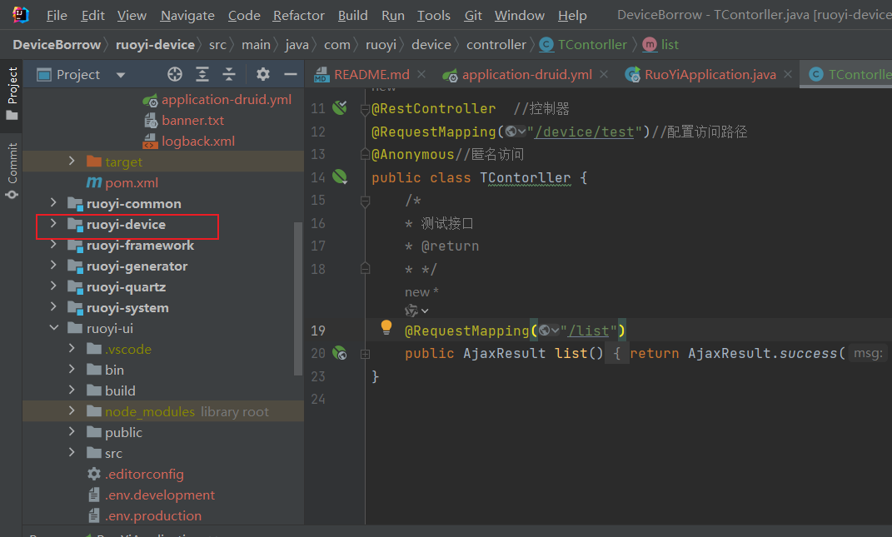

1. **创建数据库，导入数据表**

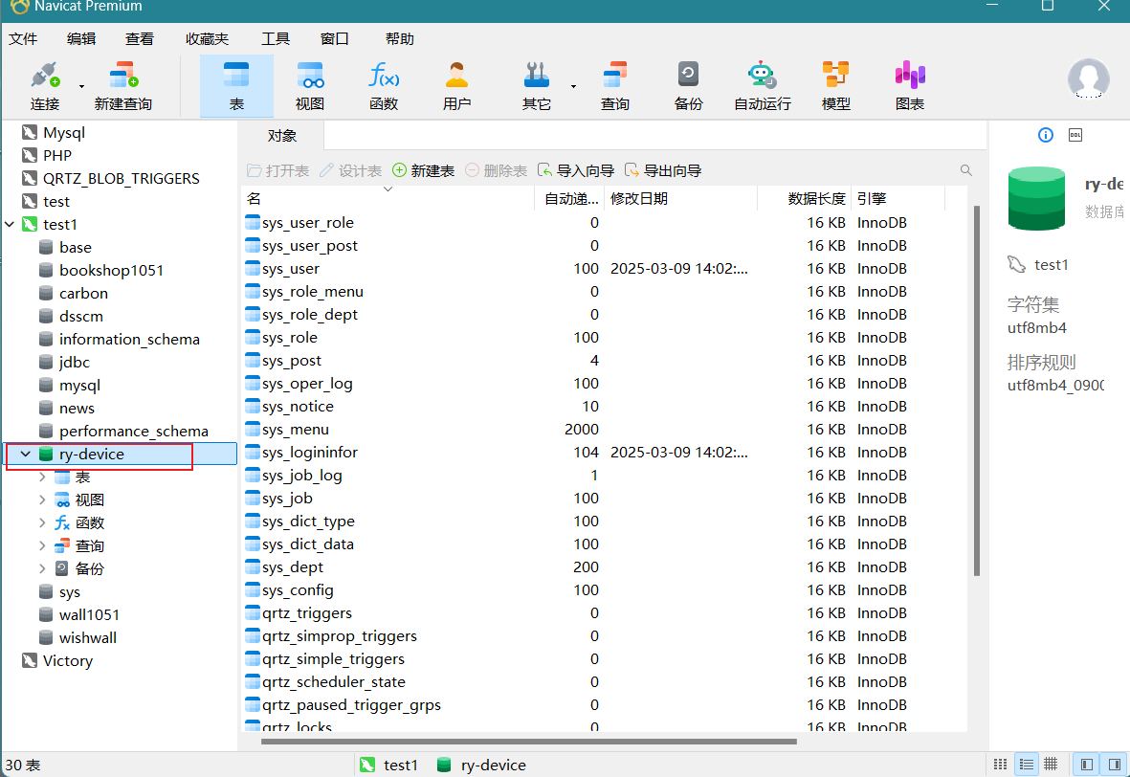

1. **更改application-druid.yml文件**

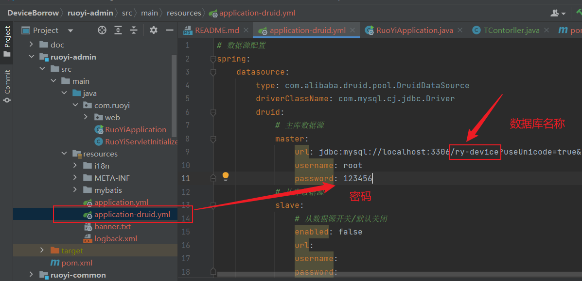

1. **启动项目**

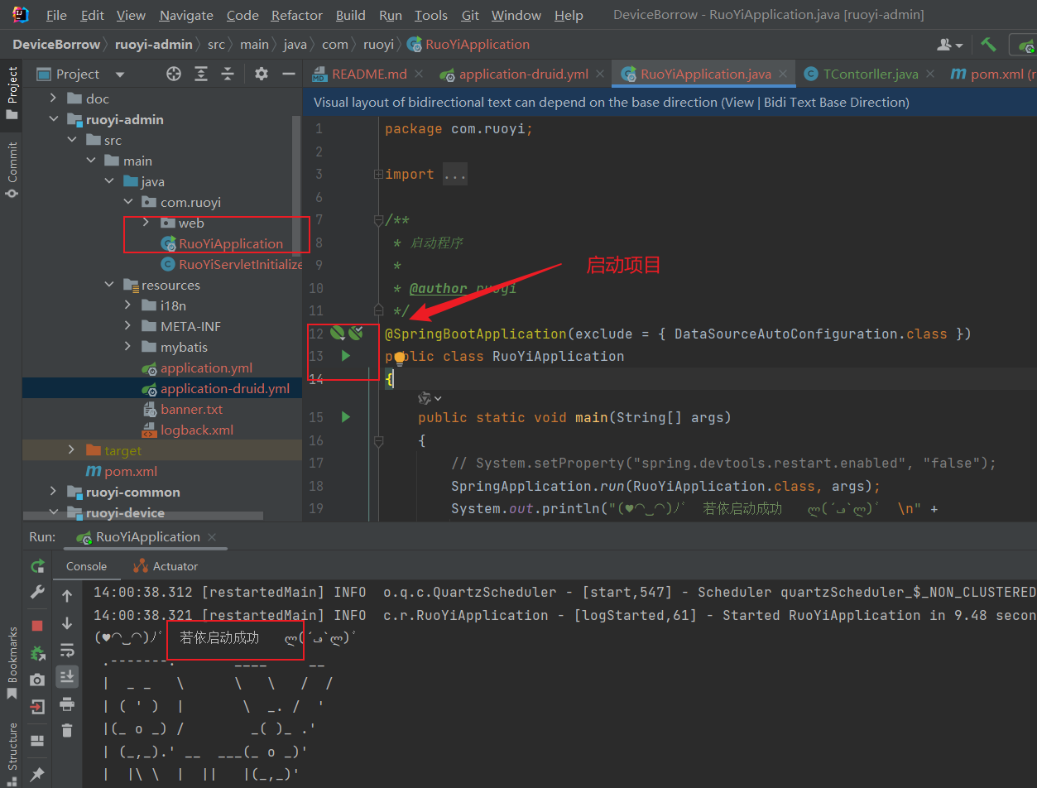

1. **导入ui数据，并启动。**

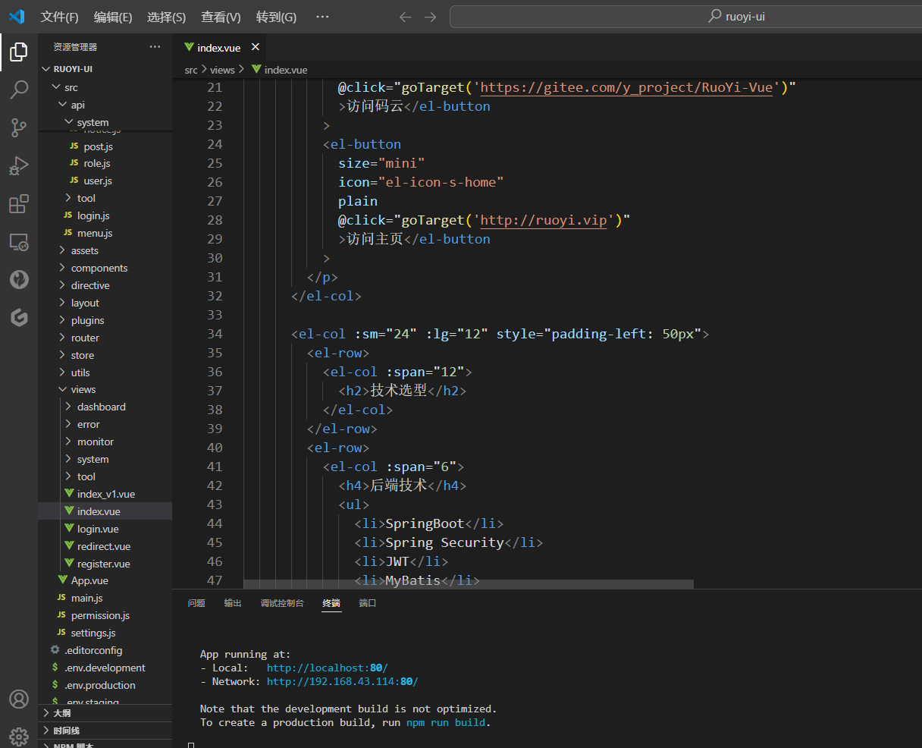

1. **在后端导入依赖：（ruoyi-device pom.xml）**

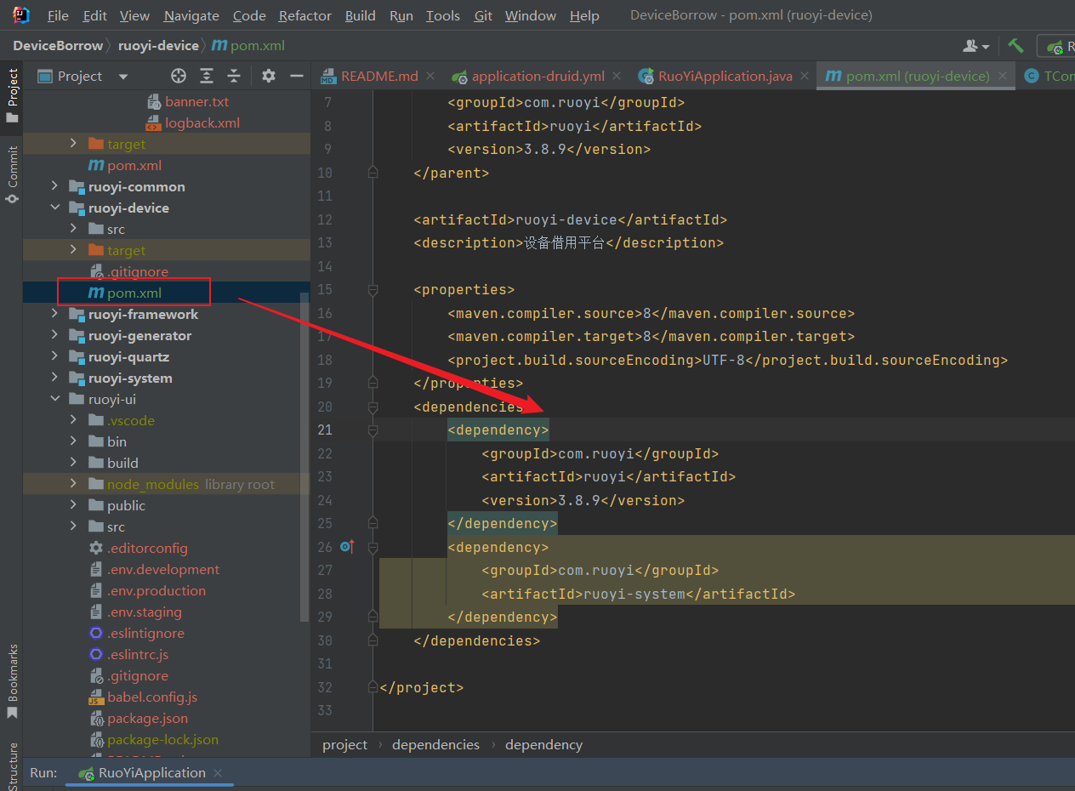

**ruoyi-admin的 pom.xml文件**

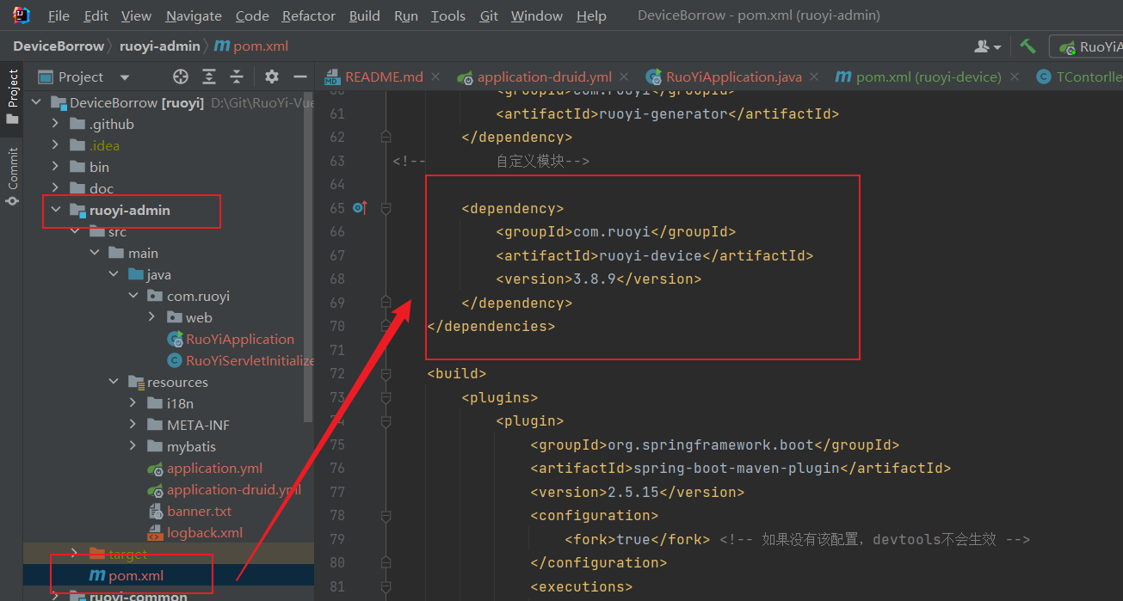

**pom.xml文件**

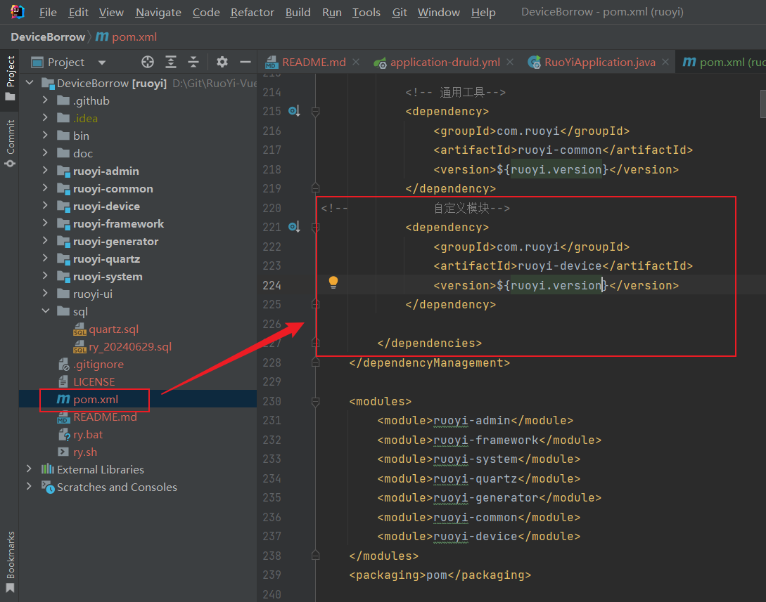

**导入成功后的效果图：**

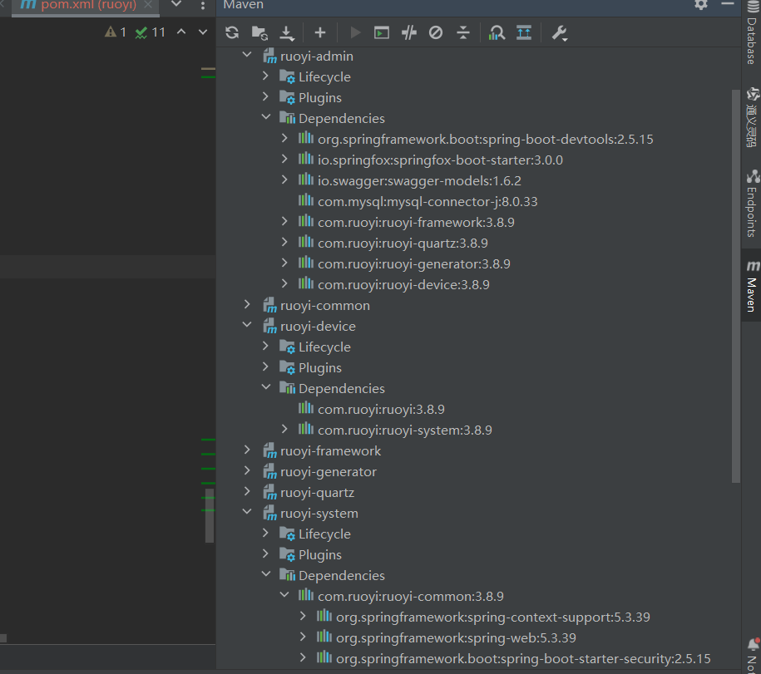

1. **在ruoyi-device中新建包，完善结构**

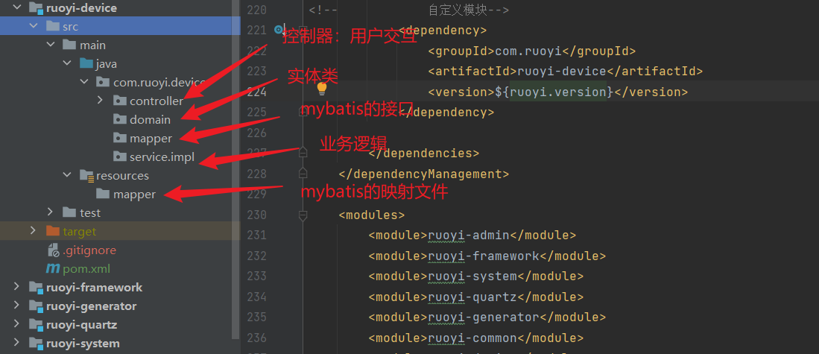

**8.在controller中创建TContorller**

**类，编写测试类。**

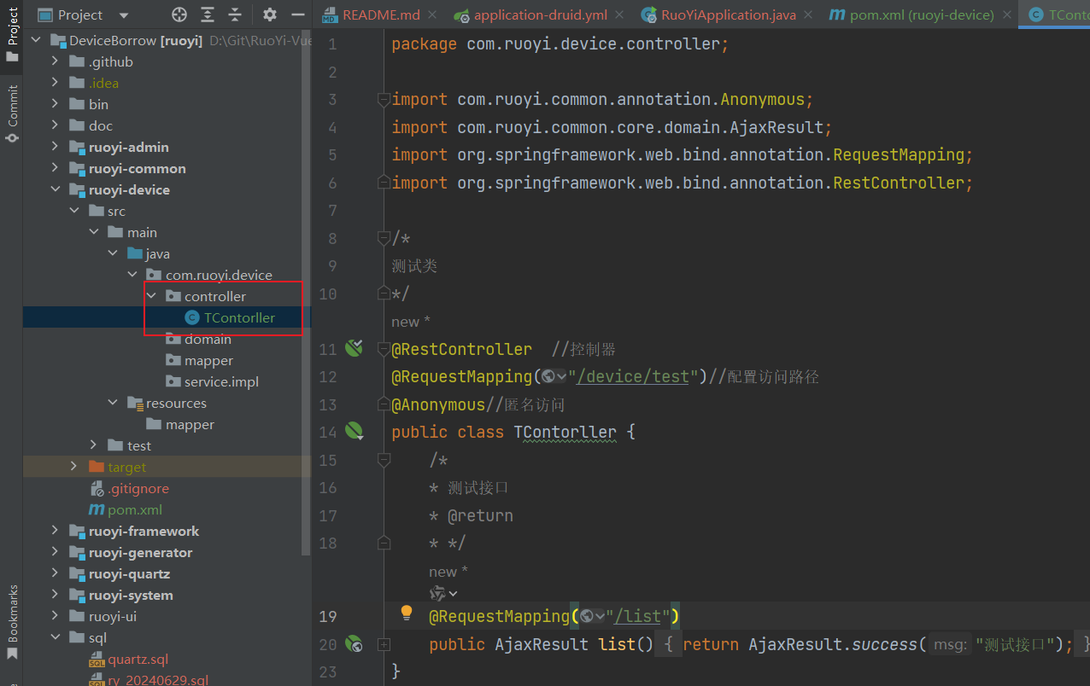

**在postman发送请求，测试登录（使用@Anonymous注解可匿名访问，无需获取token）**

